SOLICITUD PARA LA LISTA DE INTERÉS DE PROVEEDORES PRECALIFICADOS
La solicitud es específica para aquellos interesados en llevar a cabo actividades como proveedores con el Departamento de Parques y Recreación de la Ciudad de San Diego. Para ser considerado, el proveedor debe proporcionar toda la información y documentación de apoyo que se pide en esta solicitud en las Secciones de A a la E, según lo solicitado, en o antes de la fecha límite de solicitud indicada en la Sección F de los Lineamientos de la Lista de Interés de Proveedores Precalificados.

Información del Proveedor

Nombre del Proveedor
Nombre de la Empresa (si procede)
Dirección Comercial
No. de Teléfono
Correo Electrónico
No. de Certificado de Impuestos Comerciales
Sitio Web

- Requisitos Mínimos
El proveedor deberá responder "Sí", "No" o "No procede" a las preguntas que figuran a continuación. La respuesta debe ser "Sí" a cada una de las preguntas de esta sección para que el proveedor sea considerado cualificado. El Proveedor deberá proporcionar la información adicional que sea necesaria o se le solicite.
  - ¿Cuántos años de experiencia verificable en la prestación de los servicios recreativos propuestos tienen todos los instructores, árbitros o artistas?

Por favor, explique:

  - ¿Han llevado a cabo los instructores, árbitros o artistas una comprobación de antecedentes penales con huella dactilar a través del Departamento de Personal de la Ciudad de San Diego en el momento de suscribir un contrato de servicios? No se aceptan pruebas de otras agencias.
□ Si □ No
Por favor, explique (opcional):

  - ¿Tienen todos los instructores, árbitros o artistas la formación adecuada y la experiencia necesaria para ofrecer programas recreativos profesionales o servicios de artes escénicas?
□ Si □ No □ No Procede
Por favor, explique (opcional):

  - ¿Confirma el proveedor el cumplimiento de los requisitos de seguro de la Ciudad de San Diego? https://www.sandiego.gov/purchasing/vendor/insurance
□ Si □ No
Por favor, explique (opcional):

  - ¿Confirma el proveedor el cumplimiento de los requisitos de salario digno de la ciudad de San Diego? https://www.sandiego.gov/compliance/living-wage/
□ Si □ No
Por favor, explique (opcional):

  - ¿Posee el proveedor una licencia comercial válida de la Ciudad, un número de identificación fiscal y un establecimiento comercial permanente situado en la región de San Diego?
□ Si □ No
Por favor, explique (opcional):

Habilidades y Experiencia

En las secciones abiertas que figuran a continuación, el proveedor deberá dar respuesta a cada uno de los puntos que se enumeran debajo. En su caso, el proveedor deberá adjuntar documentación justificativa. El proveedor podrá utilizar hojas adicionales, según sea necesario, para ampliar sus respuestas.

  - Describa el tipo de servicio que el proveedor está interesado en prestar e indique la categoría que proceda según se indica a continuación:
    - Servicios profesionales de instrucción de clases o programas deportivos especializados.
    - Coordinación de ligas deportivas, campamentos o clínicas.
    - Otros programas para jóvenes como campamentos de día, Tiny Tots o extraescolares, y Ciencia, Tecnología, Ingeniería y Matemáticas (STEM).
    - Artes escénicas como músicos, bandas, DJ, pintores de caras, artesanía, bailarines y cuentacuentos.
    - Salud y Fitness, como yoga, Zumba y gimnasia.
    - Servicios de oficiales deportivos profesionales (árbitros).
    - Servicios de catering, incluidos, entre otros, comida, postres y aperitivos.
    - Servicios de entretenimiento adicionales, como trampolines, rocódromos, tecnología de burbujas y nieve, y alquiler de equipos para eventos especiales.

Por favor, explique:

  - Describa las habilidades del proveedor y su capacidad para prestar los servicios deseados. Incluya los títulos, certificaciones y/o licencias especializadas aplicables.
Por favor, explique:

  - ¿Ofrece actualmente el proveedor servicios o los ha prestado en el pasado en instalaciones del Ayuntamiento de San Diego? En caso de que la respuesta sea afirmativa, indique las instalaciones en las que se prestan o prestaron estos servicios y el número de años que se han prestado.
Por favor, explique:

  - Enumere la(s) instalación(es) específica(s) del centro recreativo o el/los Distrito(s) que el proveedor propone para prestar el/los servicio(s). La ubicación de las instalaciones se puede encontrar en https://www.sandiego.gov/park-and-recreation/centers Se puede acceder a un mapa de las instalaciones de Parques y Recreación con la ubicación y la información de contacto en https://www.sandiego.gov/park-and-recreation/centers/map. Consulte en el Anexo A la ubicación de las instalaciones y un mapa de los distintos Distritos.
Por favor, explique:

Formato y contenido de la solicitud

Para figurar en la lista de proveedores, en la solicitud debe responder a todas las preguntas y facilitar toda la información solicitada. Además, el contenido de la solicitud debe ser claro, conciso y completo.

Aceptación de la solicitud

El Departamento le notificará a los proveedores el estado de su solicitud en un plazo de diez (10) días laborables. Una vez aprobado el solicitante, se añadirá a la Lista de Proveedores de Interés Precalificados para uso del Departamento en programas y servicios. Los Supervisores de los Centros Recreativos se pondrán en contacto con los proveedores para solicitarles un presupuesto cuando sea necesario para bienes o servicios. La solicitud tendrá una duración de un (1) año a partir de la fecha en que sea ejecutada por la última Parte que firme la solicitud. Transcurrido un (1) año, cada proveedor tendrá la oportunidad de continuar en la Lista de Proveedores de Interés Precalificados presentando documentos actualizados del proveedor. A menos que se finalice por otras instancias, esta solicitud será efectiva hasta la finalización del servicio.

PROVEEDOR CIUDAD SAN DIEGO
Nombre y Cargo en letras: Nombre en letras:

Firma: Firma:

Fecha de la Firma: Fecha de la Firma:

Para preguntas o comentarios, póngase en contacto con la División de Servicios Recreativos en: RecServContracts@sandiego.gov.

[El resto de la página se ha dejado en blanco intencionadamente]

Anexo A
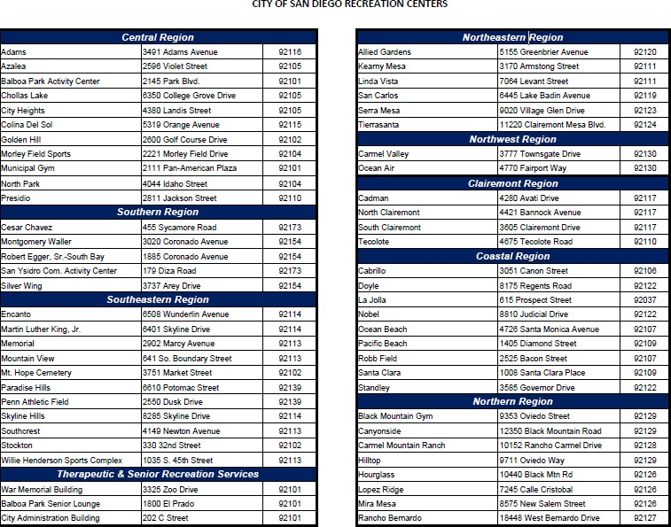

Límites del Consejo por Distrito
